Осенние праздники
Унылая пора! Очей очарованье!
Приятна мне твоя прощальная краса
Люблю я пышное природы увяданье,
В багрец и в золото одетые леса.
В период с 23 по 26 октября в нашей школе традиционно прошли осенние праздники. Для каждого звена была разработана праздничная программа. Учащиеся 8 класса подготовили для младших школьников конкурсно - развлекательную программу « Осенняя сказка». Сказочные герои АРБУЗ и ДАРЬЯ ОГОРОДНИЦА провели с учащимися ряд конкурсов, в которых они приняли активное участие.
Сказочные герои АРБУЗ и ДАРЬЯ ОГОРОДНИЦА
в гостях у малышей
А учащиеся в свою очередь порадовали ОСЕНЬ своими подарками. Каждый класс подготовил « Осенний букет», « Диковинки и поделки», номера художественной самодеятельности.

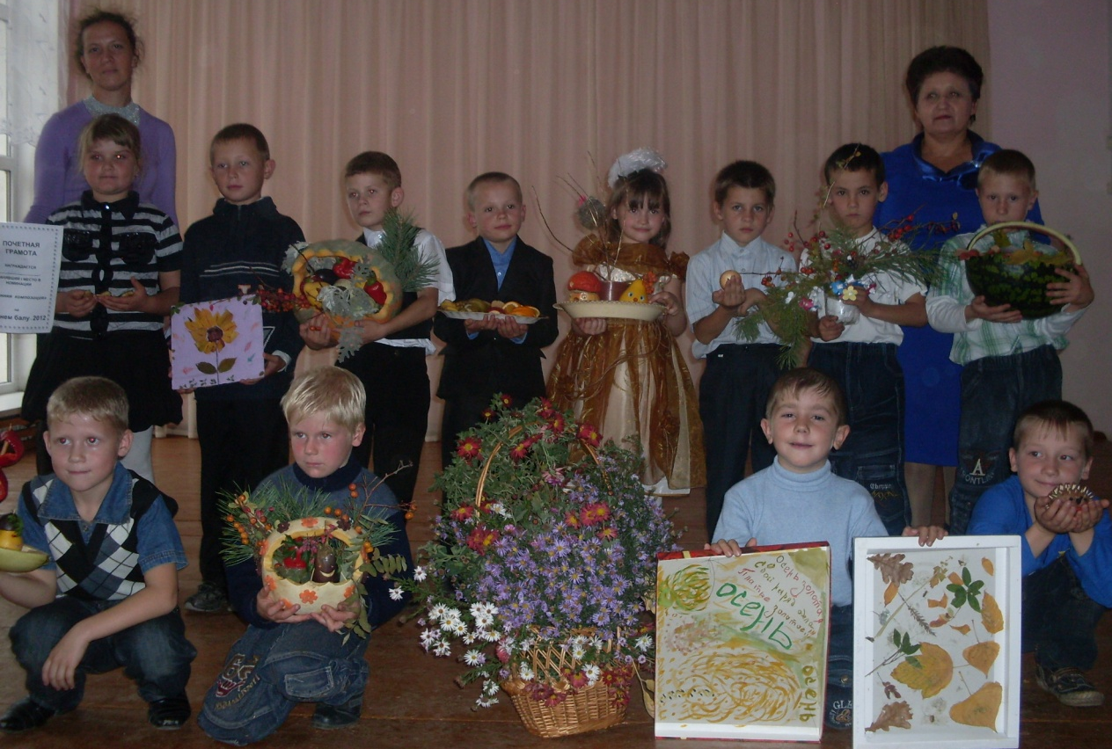
Осенняя композиция
В среднем звене прошла « Овощная тусовка»

Конкурс – презентация « Осенний урожай»

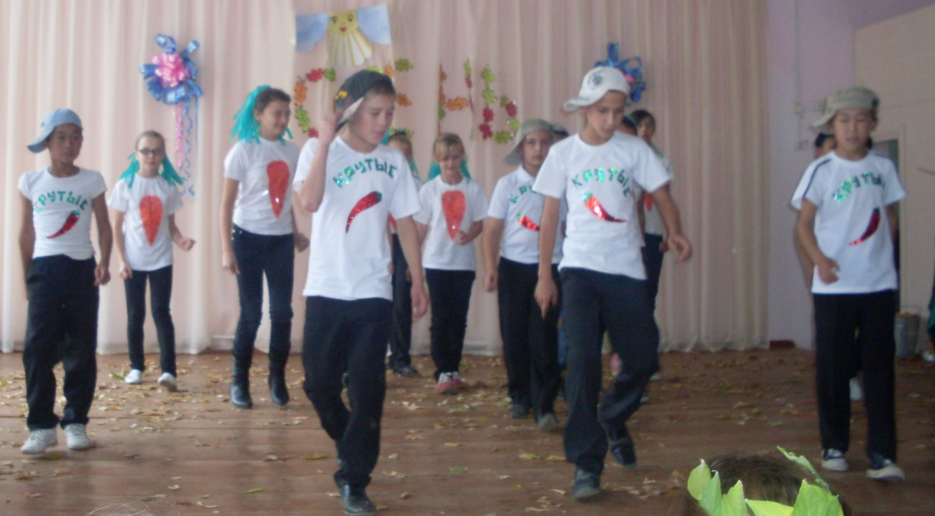
Танец « Овощная тусовка»
В старшем звене прошёл « Осенний калейдоскоп». Программа была очень насыщенной, интересной, увлекательной. Каждый класс проявил выдумку, творчество в подготовке номеров художественной самодеятельности.
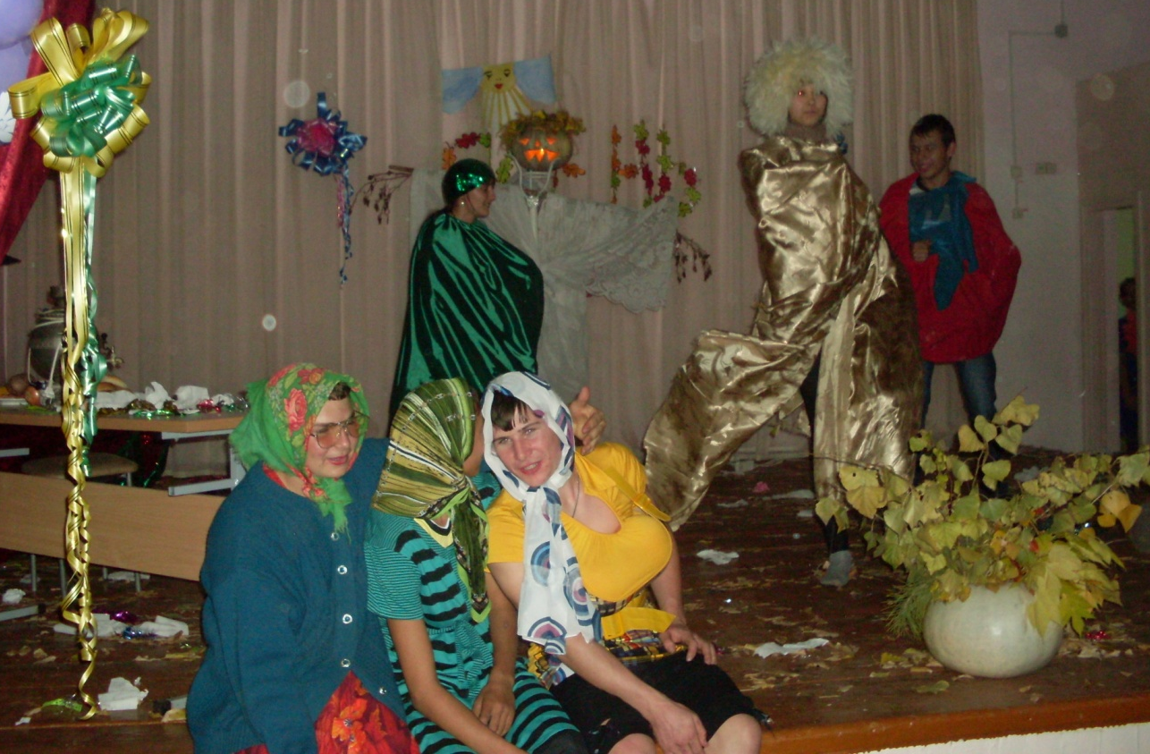
Бураненские бабушки на «Осеннем калейдоскопе»
Уходит осень щедрая от нас
Её теплом мы были все согреты
И пусть останется в сердцах у вас наш праздник
До свиданья, в добрый час!

